演練時間 | 9/21朝會時間（0730-0810）及9/21早上09：21
演練人數 | 全校所有師生及教職同仁
結合外部單位支援 | □有 ■無
納入學校行事曆中 | ■有 □無
演練腳本 | 詳如附件（廣播稿）
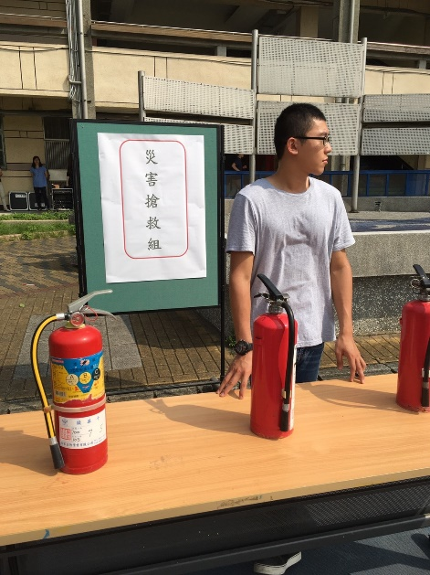 |  | 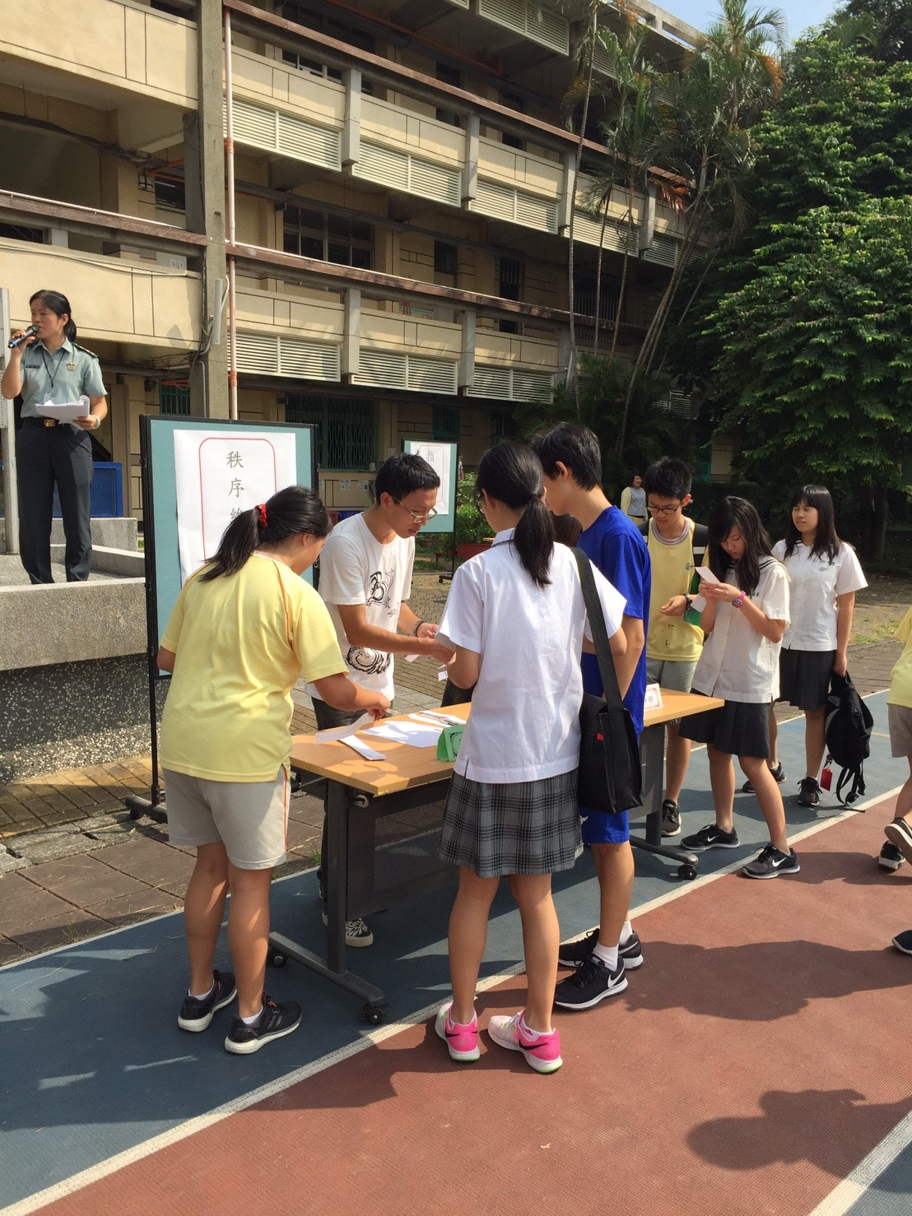
說明：本次設立災害搶救組，於學生疏散完畢可安全回教室後，依規定檢查教室災損並回報。 |  | 說明：疏散至操場後，由秩序維護組組長進行各班人數回報，以掌握順利逃一生還人員。
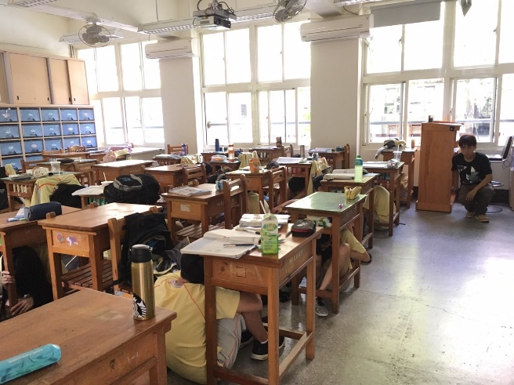 |  | 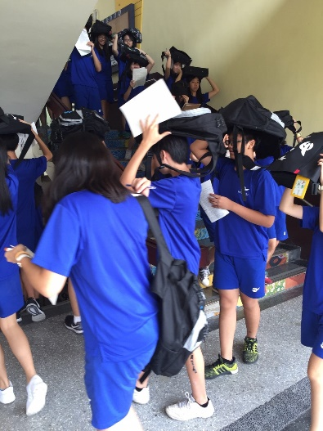
說明：教室於廣播警報發報後，進行避  難掩避，師長一同演練。 |  | 說明：同學依照疏散路線規劃不推、不語、不跑往指定地位置集合。教官於疏散路線引導同學，並提醒應以書包保護頭部。
文字說明 | 本校依預定計畫於9/19（二）上午07：40實施防災疏散預演作業，正式疏散於9/21（三）上午09：21實施。本次新增各班防災編組：區分秩序維護組、災害搶救組、傷患救護組，各組皆有不同的任務賦予。俟地震警報廣播後，同學依照事前規劃之行進路線同學依照事前規劃之行進路線抵達疏散避難指定位置，抵達疏散避難指定位置，由校長針對同學表現及疏散避難應注意事項進行指導與勉勵，提醒同學於真正發生災難時，除臨危不亂遵循應變原則外，也要懂得隨機應變，自救救人，發揮平時演練的最大效益。
演練檢討改善記錄 | 演練過後分別於國、高中導師會議中請師長提供疏散作法之建議。各班因出教室疏散時仍習慣於走廊上排隊才離開，此舉將影響各樓層疏散動線，將於爾後加強宣導及要求。
廣播稿：
學務處報告，本校將於今日（9/19及9/21）上午7點40分及9點21分分別實施災害防救疏散演練預演，請同學盡速返回教室演練。
第一次狀況發布時間為7點40分及9點21分，請各位同學實施就地趴下、掩護、穩住三項動作。
第二次狀況發布為7點41分及9點22分，請各位同學依照指定路線開始疏散，疏散過程，請將書包置於頭頂，確保安全。
狀況一：
地震~地震~現在發生震度5.3的地震，請各位同學不要慌張，迅速就地趴下、掩護、穩住，並關閉室內電源，請鄰近前後門同學打開門窗，以利逃生。
狀況二：
教官室報告，目前地震間歇，請同學依照疏散三不原則，不推、不語、不跑的方式，注意人身安全，迅速抵達操場指定疏散地點集合

